台北市立松山高級中學93學年度 高一 基礎物理 第一次期中考
範圍:基礎物理第一、二章 適用班級: 111～120 座號_____ 姓名________
一、單選題 : (共100分，每題2.5分)
- 從十六世紀至二十世紀期間，每一世紀皆有具代表性的科學家提出重大的貢獻，則下列有關科學家及其貢獻的敘述何者錯誤？ (A) 哥白尼提出了『日心說』 (B) 伽利略開創了實驗物理學 (C) 牛頓創建了物理學的基礎 (D) 法拉第建立了電磁學的理論體系 (E)愛因斯坦改造了物理學，和牛頓並列為科學史上的巨人。
- 下列關於『光學』的發展，何者正確？ (A)對於光的本質，牛頓提出『波動說』 (B)承(A)，海更士則提出『粒子說』 (C) 伽利略是在地面上精確測出光速的第一人 (D)楊格雙狹縫干涉實驗證實光的『粒子性』 (E)愛因斯坦提出『光量子』理論。
- 有關應用近代物理學所發展出的技術，下列敘述何者錯誤？ (A)『半導體』可製成二極體和電晶體，具有整流及放大訊號的能力 (B)『雷射』由量子力學發展得到的重大科技，『精靈炸彈』即利用紅外線雷射光的導引，能自動調整飛行的方向朝向目標，進行精確的轟炸 (C)『光纖』是利用光進抵纖芯和包層界面時發生『全反射』，最早應用於醫療診病用的內視鏡 (D)『超導體』的兩大特性為『零電阻』和『永久電流』，『高溫超導體』的發現使超導轉變溫度提升至148 ºC，但這類材料質脆，不易製成線狀是其缺點 (E)『核能』抒解能源供需的緊張。
- 下列有關物理學敘述，何者錯誤？ (A)任何物理學的理論必須通過實驗測量的檢驗 (B)一個實驗測量的結果包括數字和單位兩個部分 (C)測量數值可代表測量儀器的精密度 (D)現行的測量單位是採用『國際單位制』（簡稱為SI），僅有七個基本單位 (E)在精密測量中，是可將物理量完全測量準確的。
- 某生欲測量沙的體積，做下列實驗：(甲)把乾燥的沙盛入量筒內，輕敲量筒，則沙面刻度為235 cm³。(乙)用另一量筒量取100cm³的水，倒入盛沙的量筒內，則沙面降到190cm³，而水面指示215cm³。則沙粒的體積有？(A) 190cm³ (B) 115cm³ (C) 135cm³ (D) 235cm³ (E) 75cm³。
- 古夫金字塔是用大約110萬塊巨石建成的，塔尖高度約為146公尺，塔底寬度約為230公尺，故其體積約為257萬立方公尺。利用以上數據來估計，此金字塔每塊巨石的平均質量，與下列何者最為接近？（岩石密度為3.3 g/cm³） (A) 9500公斤 (B) 6500公斤 (C) 2500公斤 (D) 1000公斤 (E) 500公斤。
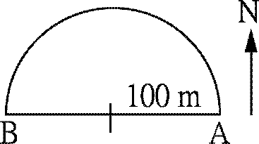
- 在20℃時一個容器裝有密度800kg/m³的液體5m³，容器與液體的總重量為45000牛頓，如果在300秒內把液體倒光，則下列哪一項可以用向量表示？ (A) 45000牛頓 (B) 800kg/m³ (C) 5m³ (D)20℃ (E) 300秒。
- 如附右圖，半徑100m的半圓形水池，小明由A沿半圓形跑到B，共花了20秒，則下列敘述何者錯誤？(A)小明運動的路徑長大於位移的大小為 (B)小明運動的平均速率大於平均速度的大小 (C) 小明運動的瞬時速率大於瞬時速度的大小 (D)小明瞬時速度的方向沿運動軌跡的切線方向 (E)小明運動的平均加速度的方向向下。

- 下列各函數圖形，哪些其運動經過的路徑恰與位移的大小相等？（x：位置，v：速度）正確的圖形為 (A)abc (B)abd (C)ade (D)cde (E)bde。
(a) (b) (c) (d) (e)

- 一架協和式噴射客機在跑道上，自靜止開始滑行25秒後，達到360km/hr的速度而起飛，則此飛機在跑道上滑行時平均加速度量值為若干？ (A) 8公尺/秒 (B) 6公尺/秒 (C) 5公尺/秒 (D) 4公尺/秒 (E) 3公尺/秒。
- 有關加速度的性質，下列何者錯誤？ (A)物體受到外力作用會產生加速度 (B)若加速度恆與速度方向垂直時，則物體速度方向會改變，但大小不變 (C)若加速度與速度方向相同時，則物體速度大小會增加 (D)若加速度與速度方向相反時，則物體速度大小會減少 (E)若加速度與速度不平行也不垂直時，則物體速度大小及方向皆會改變。
- 質量10 公斤之靜止物體，同時受到向北10牛頓及向東10牛頓之兩力作用，2秒末的位移為 (A)20m東偏北30∘ (B)4m東偏北60∘ (C)2m東偏北30∘ (D)20m東偏北60∘ (E)4m東偏北30∘。
- 理想彈簧所受之外力與形變成正比，若彈簧的自然長度為8 cm，懸10 gw的重物時長度為10 cm，則懸25 gw的重物時的長度為若干cm？ (A) 12 (B) 13 (C) 14 (D) 15 (E) 16 cm。
- 下列有關於『力』的敘述，何者何者錯誤？ (A)『力』可以使物體產生形變，藉以測量力的大小，虎克定律適用之 (C)『力』可以改變物體的運動狀態，藉以測量力的大小，牛頓第二運動定律適用之 (B)『力』具有大小和方向 (D)空氣阻力不計時，質量不同的物體由等高處自由落下會同時落地，是因兩物所受重力相等 (E)自然界的力，皆為成對發生的。
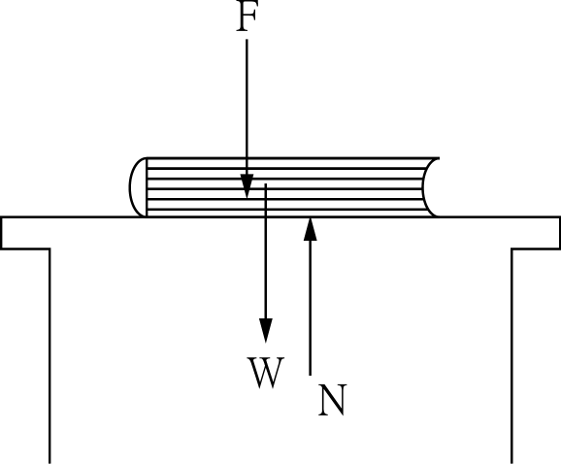
- 一書本靜置於桌面上，如右圖所示，W為書本重量，F為書本作用於桌面之力，N為桌面支撐書本之力，則下列敘述何者錯誤？ (A)書本受到W、F與N三力作用 (B)F與N互為作用力與反作用力 (C)W與N互為平衡力 (D) W的反作用力為書本吸地球的力 (E)W、F與N三力大小皆相等。
- 一火箭在離地面上空多高處，其重量為在海平面時重量的？（設地球半徑為R） (A)（－1）R (B)（－1）R (C)R (D)R (E)2R。
- 下列有關『重力』的敘述，何者錯誤？ (A)物體的重量來自於地球引力的作用，所以地球引力又稱為重力 (B)不考慮空氣阻力，所有的物體在地表處自由落下時的重力加速度皆相等 (C)就地球外部而言，物體的重量隨離地高度的增加而減小 (D)物體在地表附近的重量為月球表面的6倍 (E)物體處於『失重狀態』時，表示物體不會受到重力作用。
- 火星表面的重力加速度為3.92m/s²，1997年7月登陸火星的六輪驅動小車「逗留者」，質量為32公斤，則其在火星上的重量相當於多少公斤重？ (A) 3.6公斤重 (B) 4.2公斤重 (C) 5.8公斤重 (D) 6.4公斤重 (E) 13公斤重。
- 下列有關大氣壓力的敘述，何者錯誤？ (A)大氣壓力是因大氣的重量所產生的 (B)「大氣壓力」在地表附近，平均每升高100公尺，大約降低8公釐水銀柱高 (C)托里切利實驗中，若改用水柱，則大氣所能支撐的水柱高度是1033.6cm (D)『大氣壓力』具有方向性，為一向量 (E)一大氣壓相當於每平方公分的面積承受約1公斤重的壓力。
- 下列五種大氣壓力表示值何者最小： (A)1atm (B)1013克重/平方公分 (C)1013毫巴 (D)101300 帕 (E)75 cmHg。
- 有關衛星的問題，下列敘述何者錯誤？ (A)人造衛星環繞地球運轉時，衛星內的物體重量為零 (B)地心必需位於衛星的軌道平面上 (C)在地球的赤道面上，等間隔佈置三枚同步衛星，可建立全球的通訊網 (D)極軸軌道衛星能在一天內飛臨世界各地 (E)球與人造衛星間之萬有引力等於衛星作圓周運動所需之離心力。
- 下列有關『人造衛星』的敘述，何者錯誤？ (A)同步衛星之週期與地球自轉週期相同 (B)人造衛星的發射原理好像地面上的水平拋射運動一樣 (C)衛星軌道越大，週期越大 (D)人造衛星在圓形軌道上等速率前進時，可以利用太陽能提供前行的動力 (E)人造衛星繞行地球與月球繞行地球所受的力皆來自於地球。
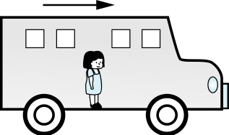
- 曾同學站在行駛中的車內，當煞車時，她的身體會向前傾。依據附右圖，下列哪一項是造成曾同學身體向前傾的主要理由﹖(A)車輪給曾同學一向前的力 (B)車內空氣給曾同學一向前的力 (C)車地板給曾同學一向後的摩擦力 (D)車內空氣給曾同學一向前的力 (E)車在煞車時，改變了曾同學重力的方向 。
- 如右圖所示，某物體置於斜面上時，恰欲下滑，已知物體重量W，垂直斜面之分量為W⊥，平行斜面之分量為W//，則物體與斜面間之正向力大小為： (A)W// (B)W (C)W⊥ (D)條件不足。
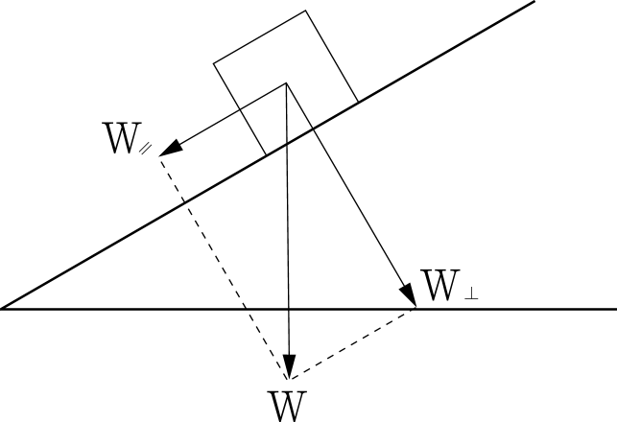
- ，則物體與斜面間之靜摩擦係數為何？
(A)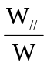 (B)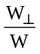 (C)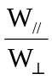 (D)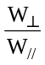。
- 如右圖所示，將一重為W的物體緊壓於粗糙牆面上，若施水平力F，恰使物體不下滑，則牆面作用於物體之摩擦力的量值為多少？(A)F (B)W (C)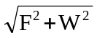 (D)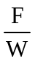 (E)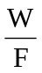 。
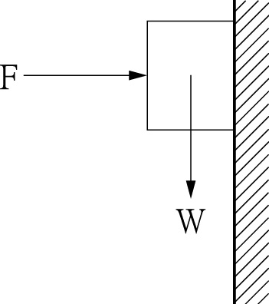
- 承上題，物體與牆面之間的靜摩擦係數為多少？ (A) (B) (C)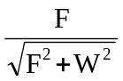 (D)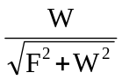 (E) 。
- 一個在水平桌面的木塊，受大小相同，方向如下列各選項所示之力，則哪一選項中木塊所受之摩擦力最小？
(A)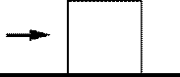 (B)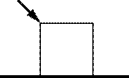 (C)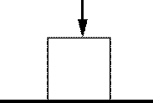 (D)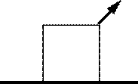 (E)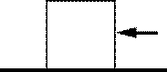

- 某人欲在牆壁上釘畫框，他用手把畫框暫時壓在牆壁上，若畫框背面與牆壁間的靜摩擦係數為0.5，畫框重24.5牛頓，則為避免畫框滑下，此人壓在畫框上的力至少應多大？ (A) 5公斤重 (B) 4公斤重 (C) 3公斤重 (D) 2公斤重 (E) 1公斤重。
- 下列何者所受摩擦力與運動方向相反？ (A)火車在鐵軌上加速行駛時，車輪與鐵軌之間的摩擦力 (B)物體由斜面下滑時，物體與斜面間的摩擦力 (C)人在走路時，腳與地面之間的摩擦力 (D)汽車在公路上啟動時，車輪與地面之間的摩擦力 (E)兩物體相疊在一起向右加速而不分離。
- 一個愛斯基摩人拉著5公斤的雪橇通過平坦的雪地，若此人所施的水平力為3kgw，且動摩擦力為2kgw，則雪橇的加速度為若干？(g=10m/sec²) (A) 0.08m/s² (B) 0.625m/s² (C) 1.6m/s² (D) 2.0m/s² (E) 3.4m/s²。
- 有關摩擦力的敘述，何者錯誤？ (A)正向力即是物體的重量 (B)靜摩擦係數只與接觸面的性質有關 (C)最大靜摩擦力與靜摩擦係數大小成正比 (D)最大靜摩擦力與正向力大小成正比 (E)靜摩擦係數必大於動摩擦係數。
- 下列有關摩擦力的敘述，何者錯誤？ (A)物體在空氣中速度愈大，摩擦力愈大 (B)物體在空氣中接觸面積愈大，摩擦力愈大 (C)物體在水中的摩擦力比在空氣中時為大 (D)物體在地面的摩擦力與接觸面積大小有關 (E)物體在地面的摩擦力與速度大小無關。
- 一鋼珠自地表附近以v₀之初速垂直上拋，到達最高點後下墜，下列敘述何者正確？ (A)鋼珠在各位置上所受之重力不相同 (B)鋼珠在最高點時的加速度為零 (C)鋼珠在最高點時不受力 (D)在整個過程中，鋼珠的加速度隨位置而改變 (E)鋼珠速率隨位置而改變。
- 物體若不具加速度，此物體可能 (a)靜止 (b)作等速運動 (c)作等速率圓周運動 (d)作變速率運動 (e)作曲線運動。正確的敘述為 (A)ab (B)abc (C)abd (D)abe (E)abcde。
- 汞與水的密度比為13.6：1，而0.76公尺高的汞柱直立時，其底部與頂端的壓力差為一大氣壓。下列有關壓力的敘述。 (a)1atm = 76cmHg (b)任何密閉容器內的氣體壓力必大於容器外面的大氣壓力 (c)汞柱底部與頂端的壓力差，與汞柱底部的面積大小反比 (d)一大氣壓約等於76×13.6公尺的水柱直立時底部與頂端的壓力差 (e)靜止液體表面的大氣壓力為一大氣壓時，液面下各處之壓力必大於一大氣壓。正確的敘述為 (A)abcde (B)abde (C)abd (D)ade (E)de。
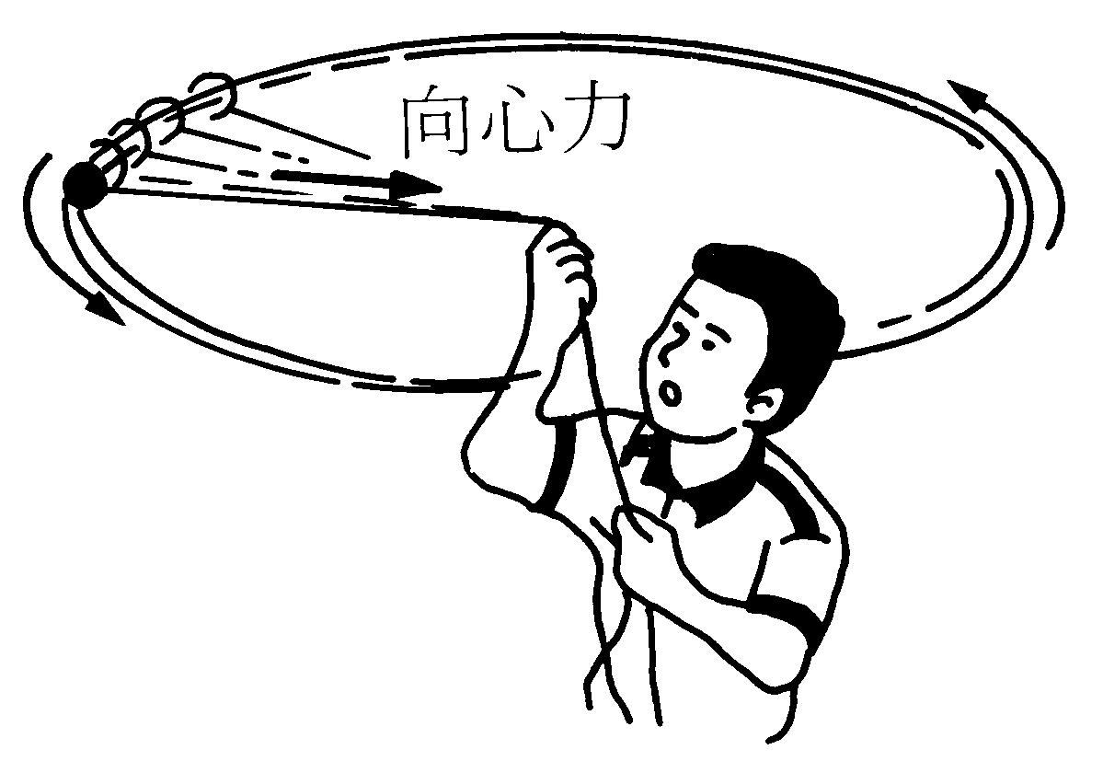
- 用細繩一端縛一石子，手執另一端旋轉，下列敘述何者錯誤？(A)此時手上一定感覺到繩子有拉手向外之力 (B)同時手必得給與繩子向內之力 (C)此石子所作的運動，稱為圓周運動 (D)物體作圓周運動時，必受到向心力的作用 (E)若旋轉間繩突然斷裂，此石子必沿離圓心方向運動。
- 體重分別為60公斤及40公斤之甲、乙二人，在無摩擦的冰面上互推，若甲受到40公斤重的推力，則乙應受到多大的推力？ (A) 20公斤重 (B) 30公斤重 (C) 40公斤重 (D) 60公斤重。
- 下列何者是利用大氣壓力的裝置？ (A)吸塵器 (B)抽水機 (C)以滴管吸水 (D)熱氣球 (E)塑膠吸盤。
- 有關前輪傳動的汽車之敘述 (a)起動時，前後輪之摩擦力反方向 (b)起動時，前後輪之摩擦力同方向 (c)起動時，後輪之摩擦力向後 (d)起動時，前輪之摩擦力向前 (e)等速度前進時，輪子之摩擦力均向後。正確的敘述為 (A)acd (B)acde (C)bce (D)bcde (E)bd。

台北市立松山高中93學年度第一學期 高一 基礎物理 第一次期中考答案卷
（1~40格為單選題，每格答案2.5分，請將答案依序填入。）

班級： 座號： 姓名：

1. D | 2. E | 3. D | 4. E | 5. B
6. B | 7. A | 8. C | 9. C | 10. D
11. A | 12. E | 13. B | 14. D | 15. A
16. B | 17. E | 18. E | 19. D | 20. B
21. E | 22. D | 23. C | 24. C | 25. C
26. B | 27. B | 28. C | 29. A | 30. B
31. D | 32. A | 33. D | 34. E | 35. A
36. D | 37. E | 38. C | 39. D | 40. A

